# 问题一、模型恢复

## 1.实现描述：

应用TensorFlow时，在对模型训练完成后，存储模型CKPT文件：



因为直接从CKPT文件实现模型恢复比较复杂，采用恢复PB文件方式进行模型恢复，其中CKPT转换为PB如下：

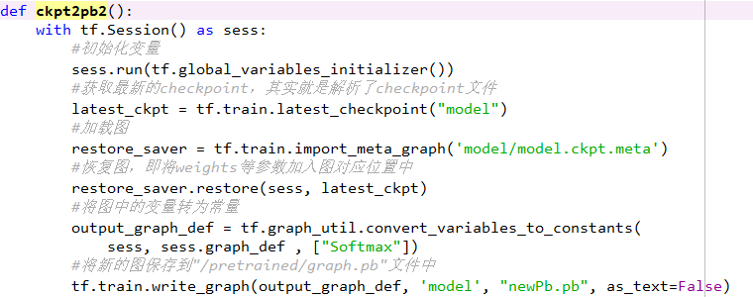

通过PB文件恢复模型并执行预测分类：

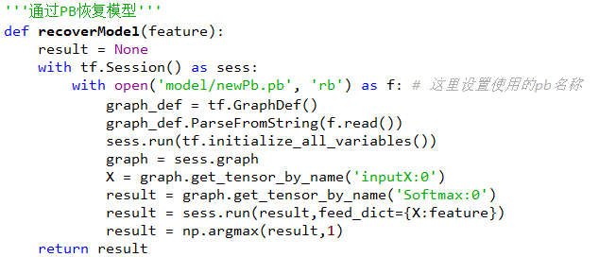

## 2.实现结论：

系统在模型训练完成并保存CKPT文件后，可以对该CKPT文件进行PB转换，通过对该PB的恢复并执行多次预测任务，实验表明，整体流程无误。

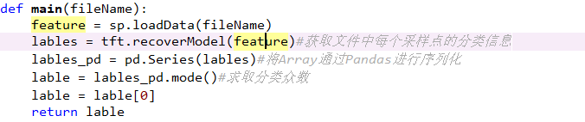

## 3.出现问题：

再关闭程序窗口(IDE)后，二次打开程序并运行预测任务，出现错误：

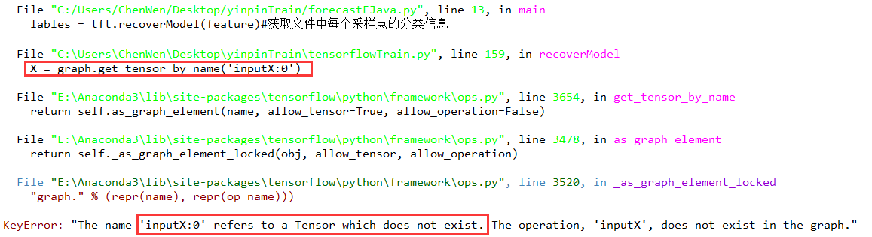

控制台提示，张量“Input:0”不存在。然而遍历PB文件中的变量，可以发现该张量：

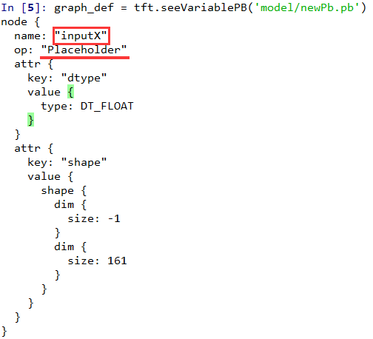

重新进行模型训练与PB生成，方可正常执行。

## 4.猜测问题根源：

在加载TensorFlow过程中，出现：

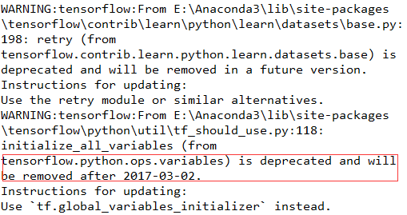

# 问题二、数据增加

假如训练时拥有5000条带标签数据，获得一个TF模型，如果再添加5000条带标签数据后，模型是否可以在原有模型上进行训练，或者是重新以10000条数据对模型进行训练。